Résoudre des problèmes additifs du type parties-tout portant sur des nombres allant jusqu’à 100

Introduction : formulations orales des énoncés codés utilisés dans cette séquence
Nous indiquons ici les formulations orales utilisées pour les différents habillages de problèmes retenus dans la séquence.
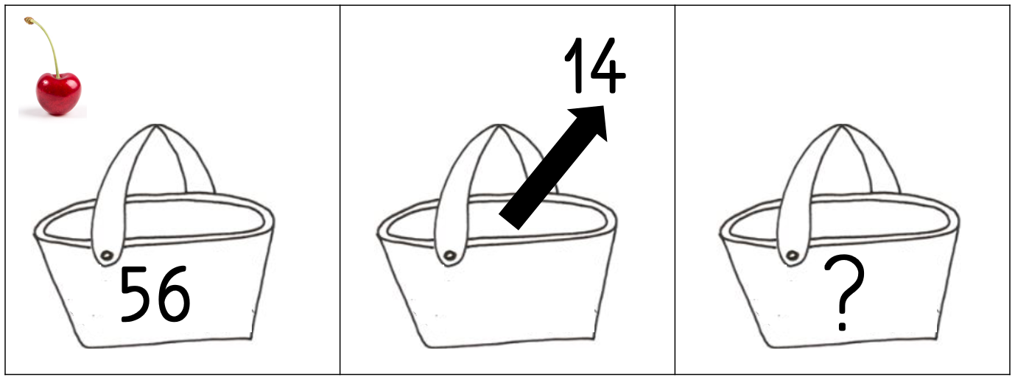 | Il y a 56 cerises dans un panier. Zoé enlève 14 cerises. Combien de cerises y a-t-il dans le panier maintenant ?
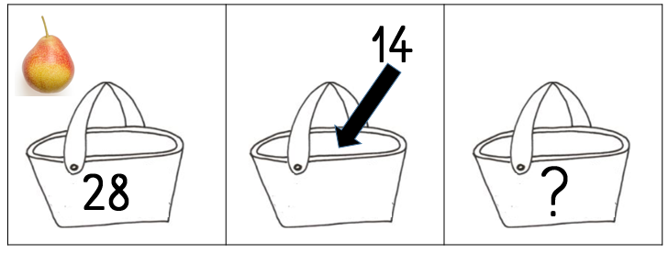 | Il y a 28 poires dans un panier. Milo ajoute 14 poires. Combien de poires y a-t-il dans le panier maintenant ?
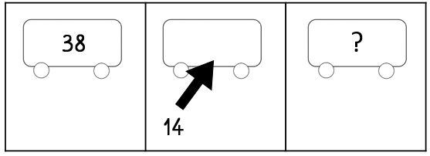 | Il y a 38 personnes dans le bus. 14 personnes montent dans le bus. Combien de personnes y a-t-il dans le bus maintenant ?
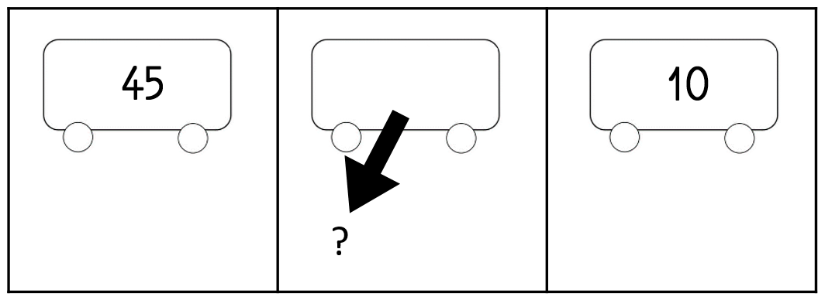 | Il y a 45 personnes dans le bus. Des personnes descendent du bus. Il y a 10 personnes dans le bus maintenant. Combien de personnes sont descendues du bus ?
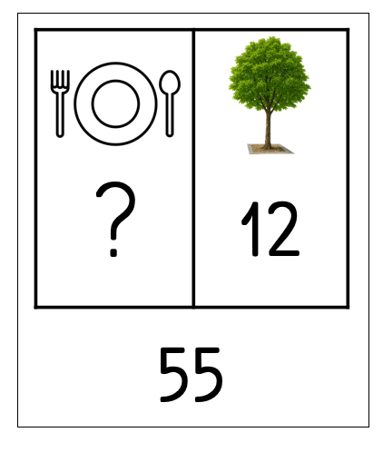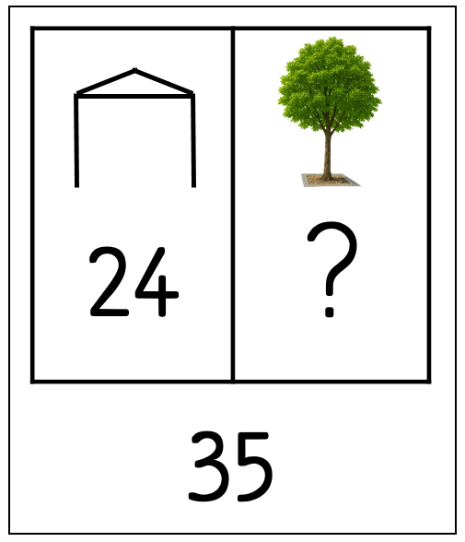 | La matinée vient de se terminer. 55 élèves sont à l’école. 12 élèves sont dans la cour. Les autres élèves sont à la cantine. Combien d’élèves sont à la cantine ?  35 élèves sont en récréation. 24 élèves sont sous le préau. Les autres sont dans la cour. Combien d’élèves sont dans la cour ?
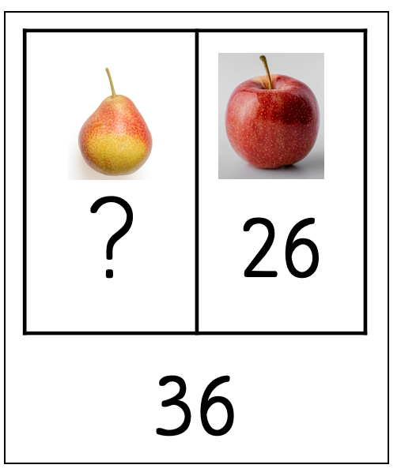 | Dans une corbeille, il y a 36 fruits. Il y a des pommes et des poires. Il y a 26 pommes. Combien de poires y a-t-il ?

Annexe 0 : des traces du travail mené sur les problèmes additifs avant la séquence.

I. Traces de résolution de problèmes de type parties-tout effectuées avant la séquence, en début d’année (en lien avec les tables d’addition)
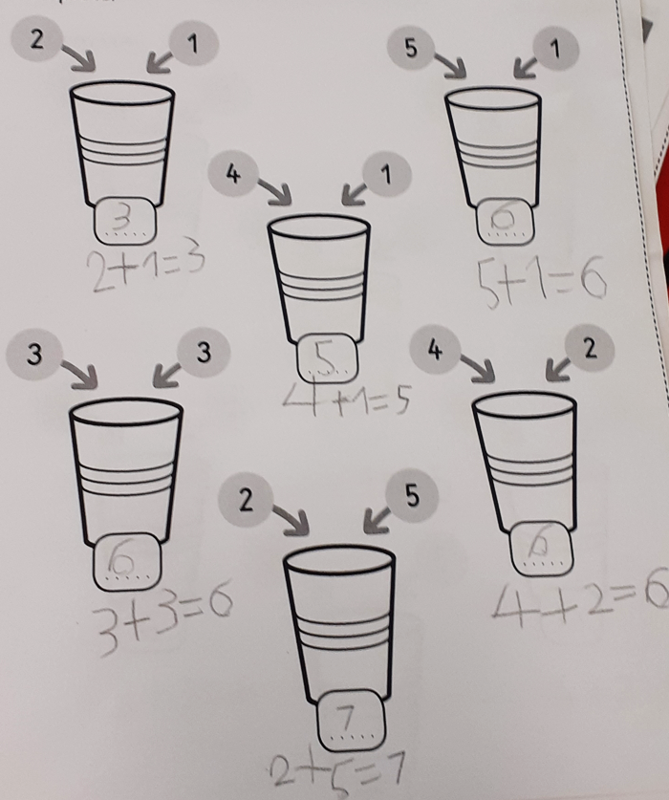  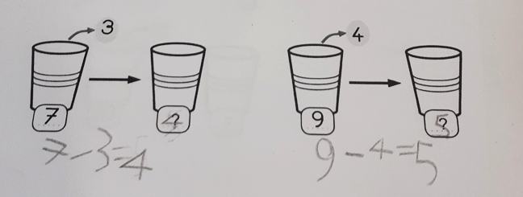 | 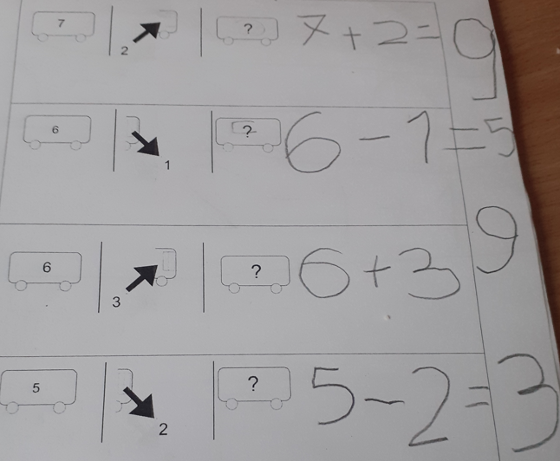

II. Traces de résolution de problèmes de recherche du tout effectuées avant la séquence, en période 3
Trace écrite du problème de référence pour la recherche du tout :
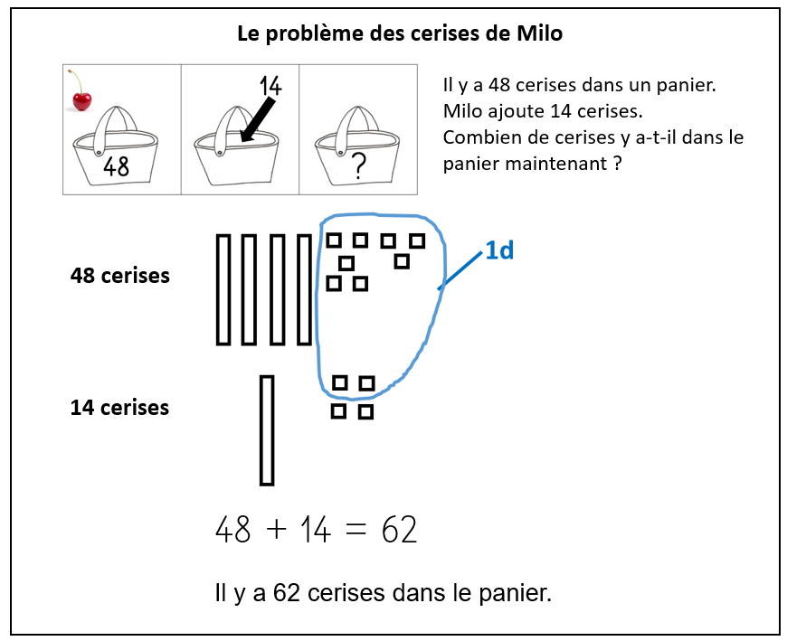

Exemples de problèmes résolus par les élèves au cours de cette séquence :
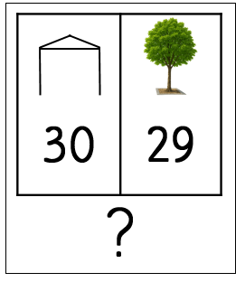

Annexe 1 : exercices pour la séance 1 (séance longue)
Problème 1
Problème 2
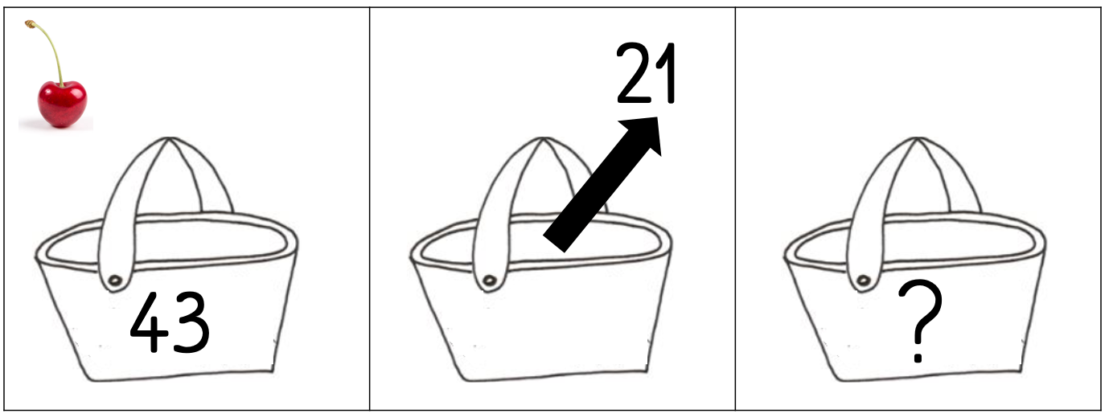
Problème 3
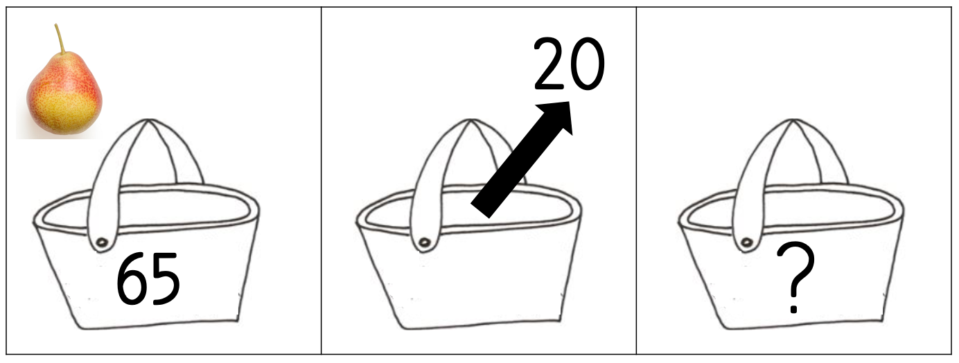
Problème 4
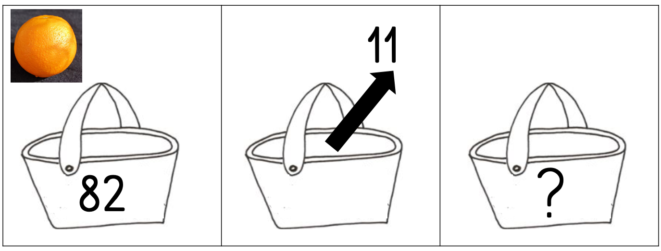
Problème 5
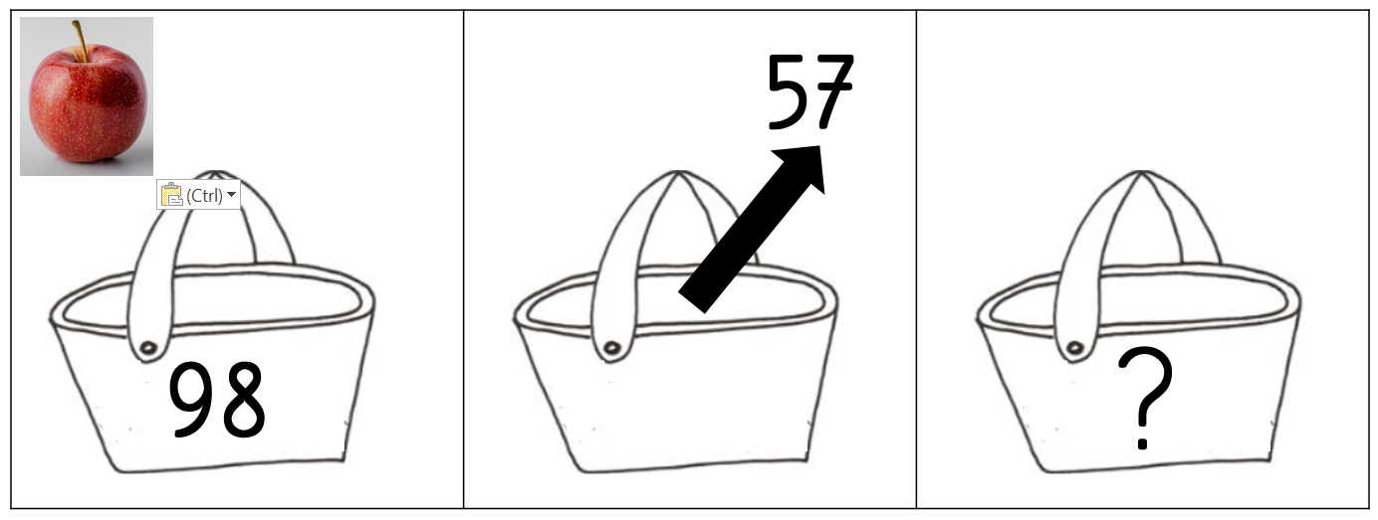

Annexe 2 : exercices pour la séance 2 (séance courte)
Problème 1
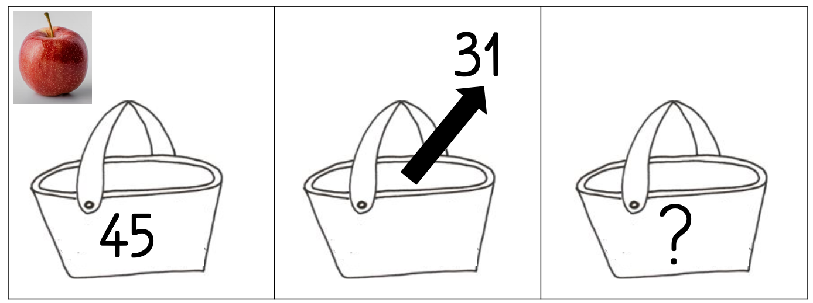
Problème 2
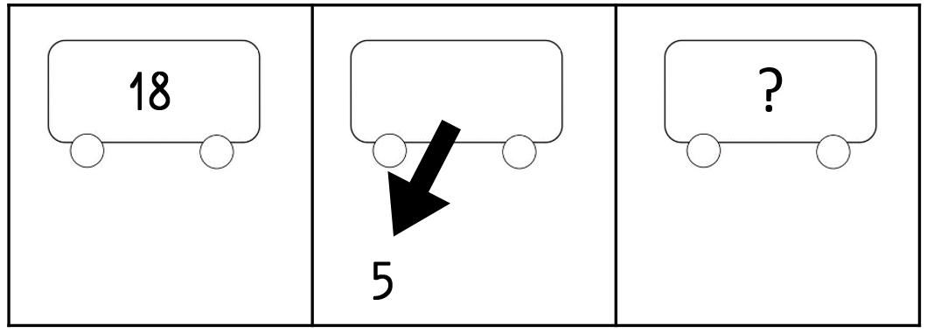
Problème 3
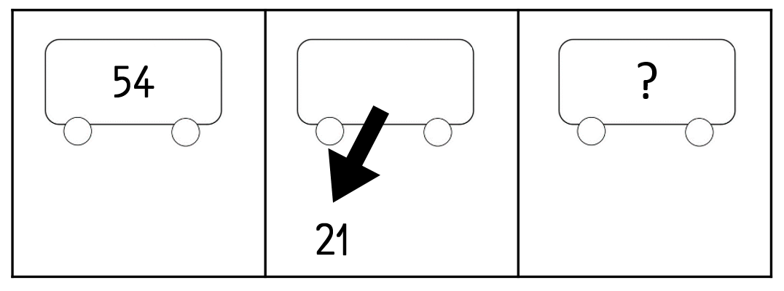

Annexe 3 : exercices pour la séance 3 (séance courte)
Problème 1
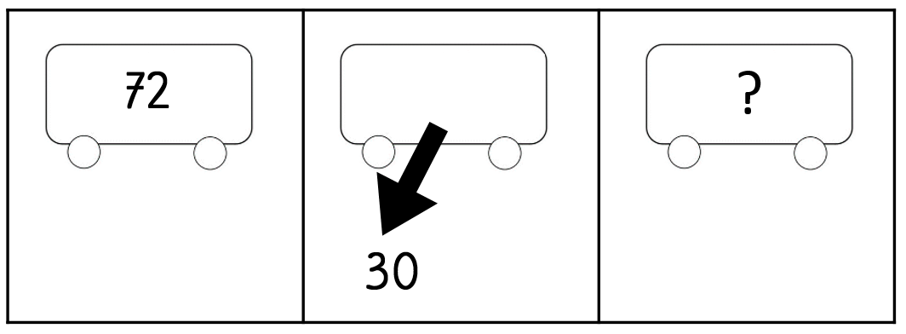
Problème 2  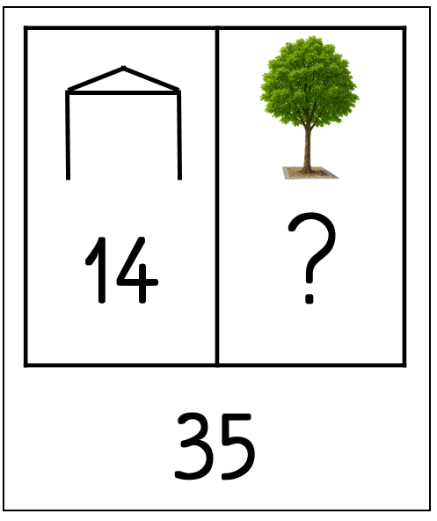 | Problème 3  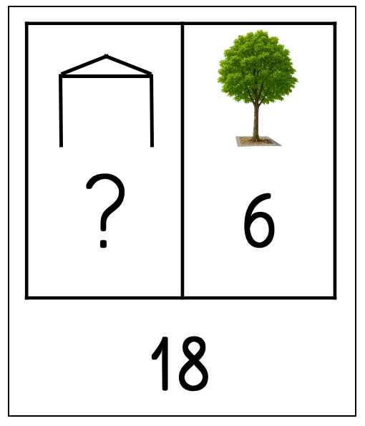

Annexe 4 : exercices pour la séance 4 (séance longue)
Problème 1  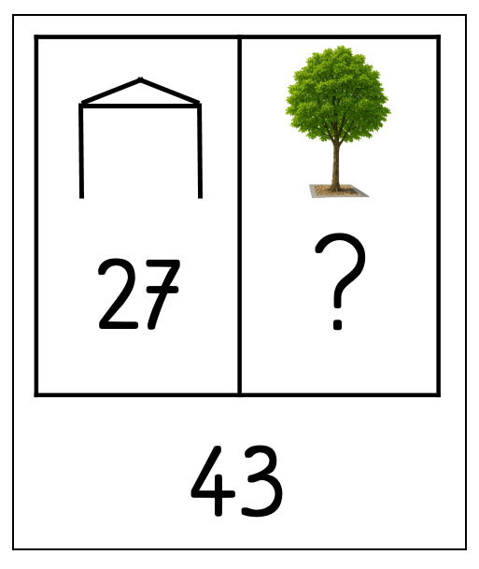 | Problème 2  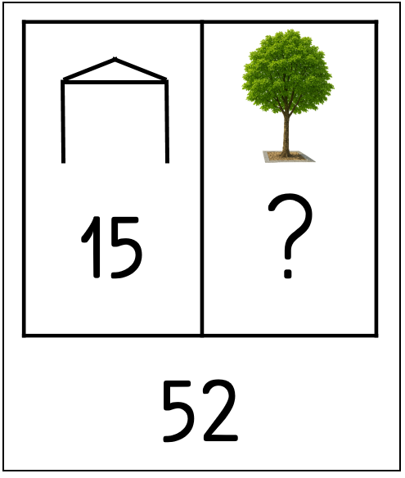
Problème 3 :  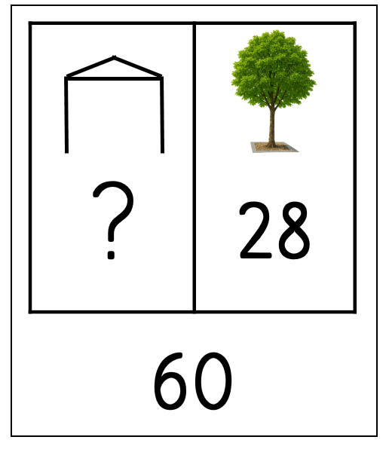 | Problème 4 :  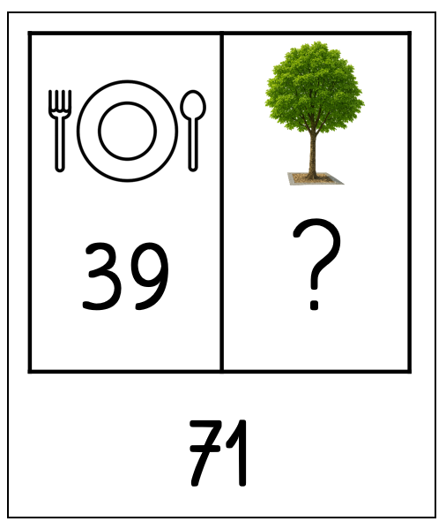
Problème 5
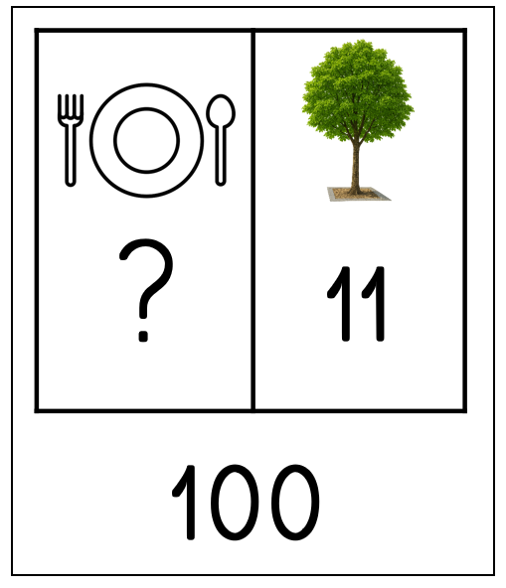

Annexe 5 : exercices pour la séance 5 (séance courte)
Problème 1
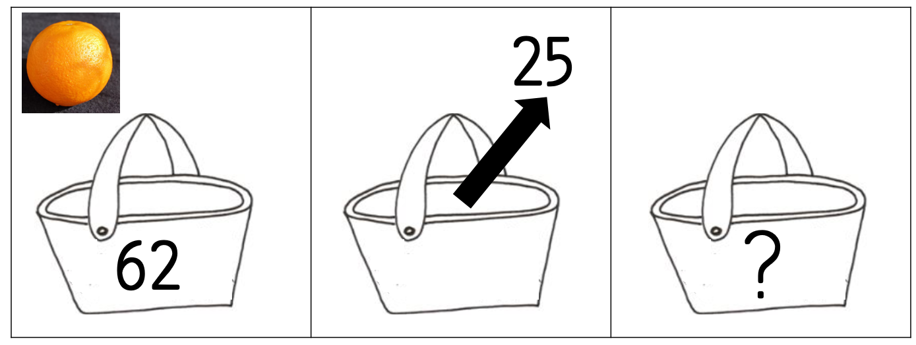
Problème 2
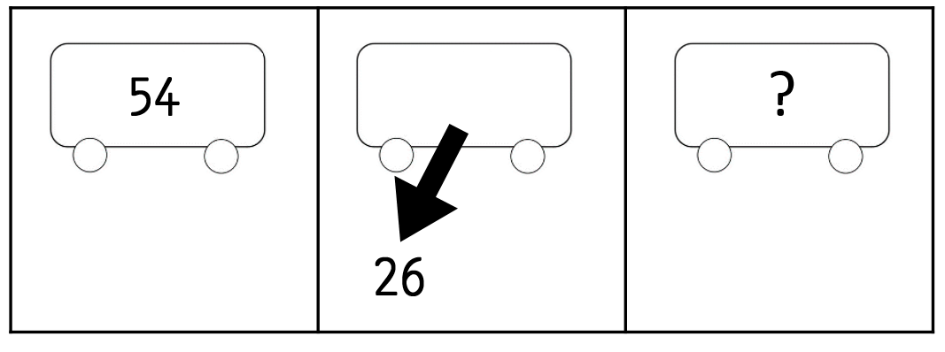

Annexe 6 : exercices pour la séance 6 (séance courte)
Problème 1 | Problème 2  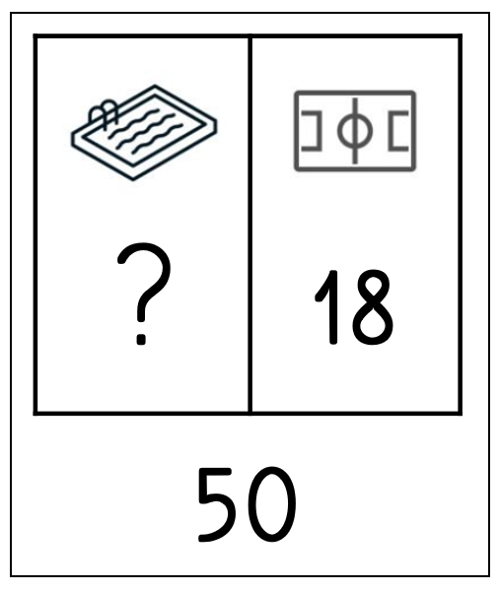

Annexe 7 (évaluation intermédiaire)
Problème 1
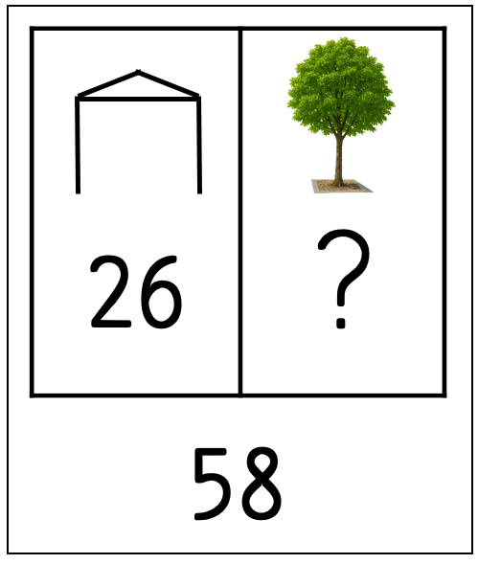
Problème 2
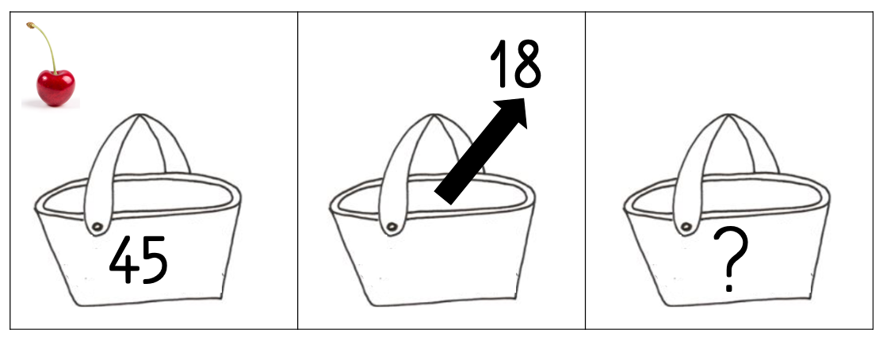

Annexe 8 : exercices pour la séance 8 (séance courte)
Problème 1
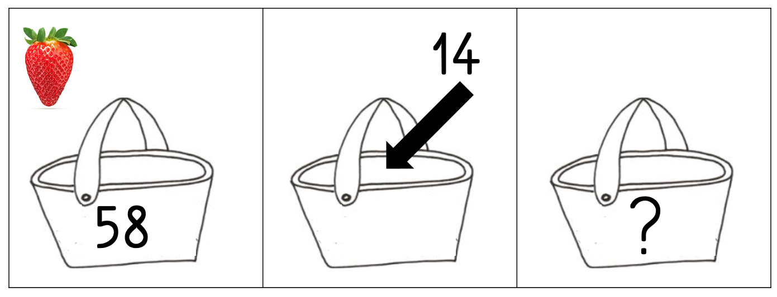
Problème 2
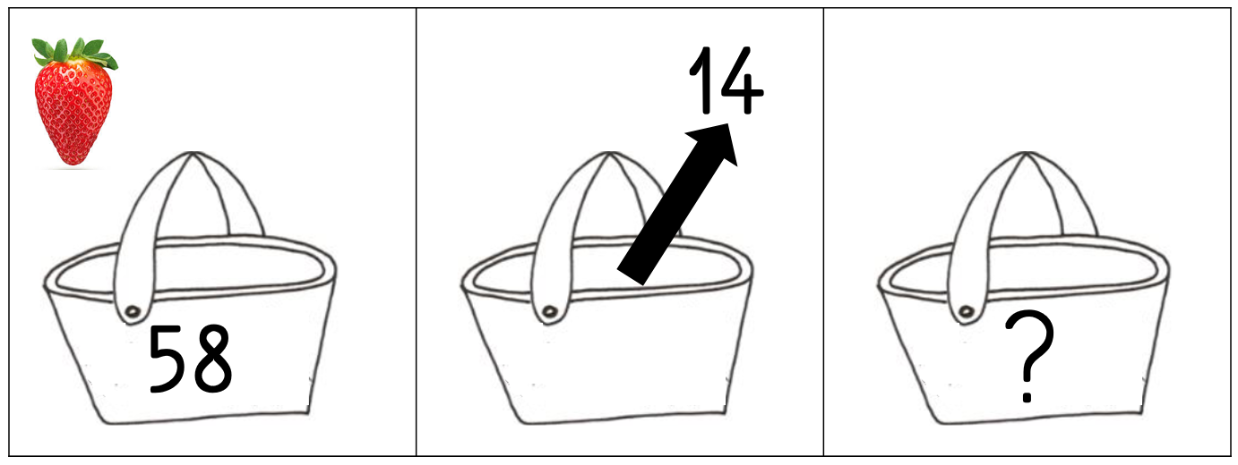
Problème 3
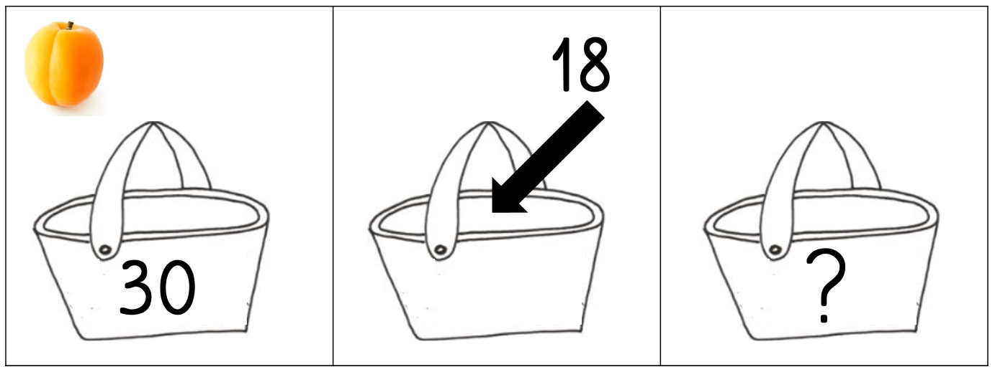

Annexe 9 : exercices pour la séance 9 (séance longue)
Problème 1
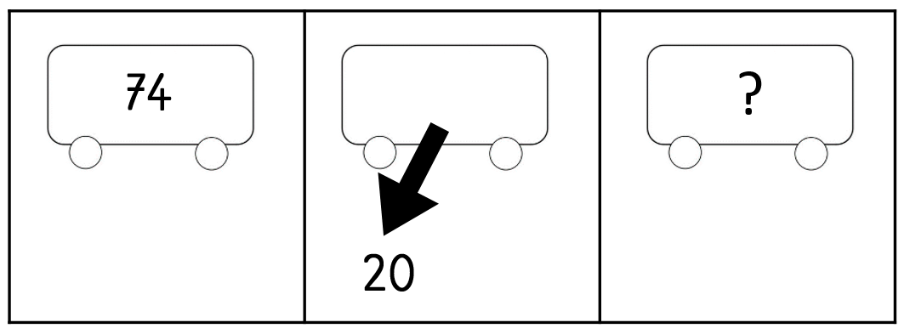
Problème 2
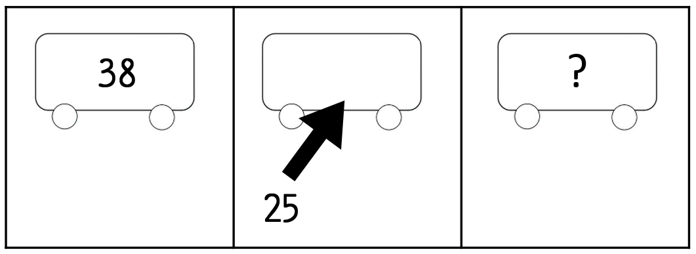
Problème 3
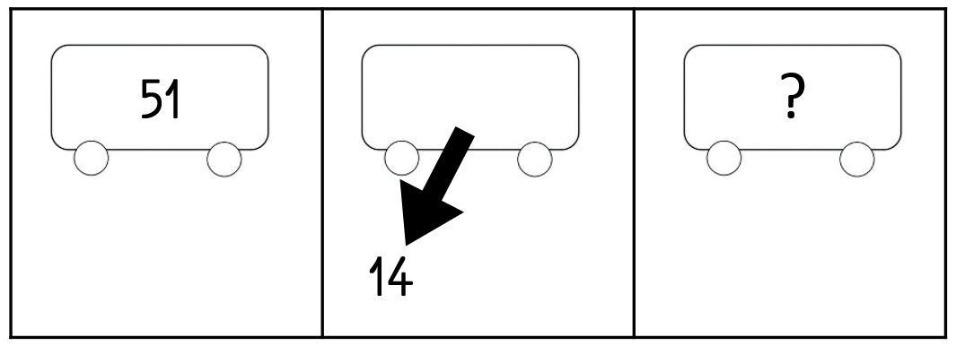
Problème 4
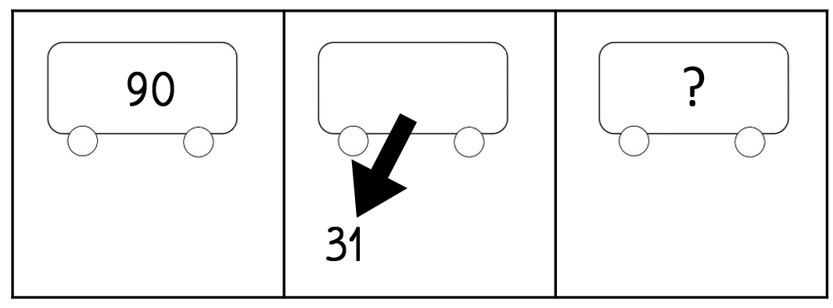
Problème 5
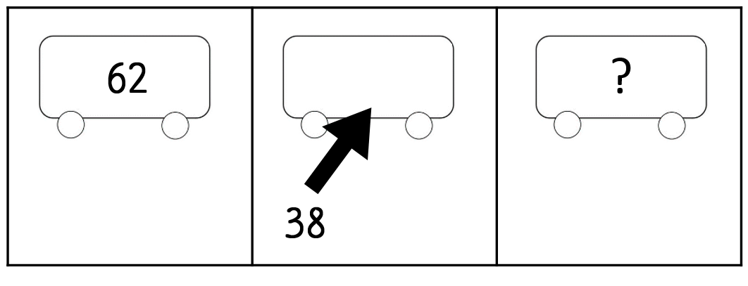

Annexe 10 : exercices pour la séance 10 (séance courte)
Problème 1  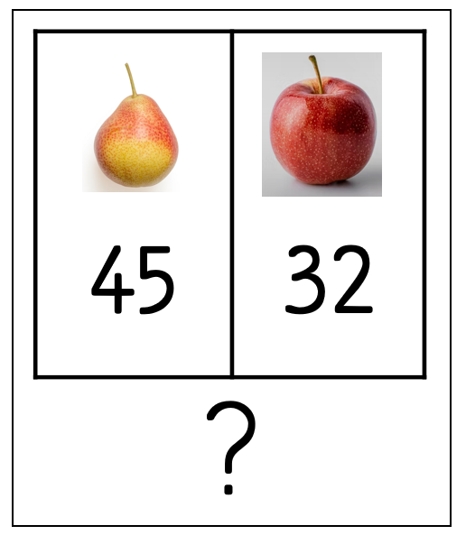 | Problème 2
Problème 3
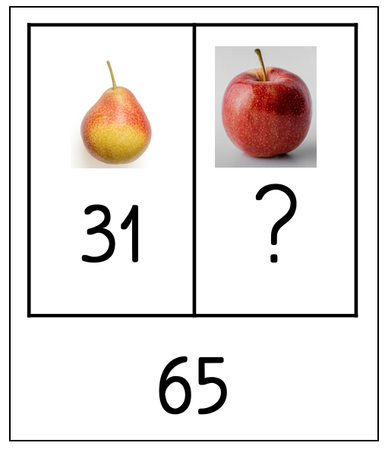

Annexe 11 : exercices pour la séance 11 (séance courte)
Problème 1
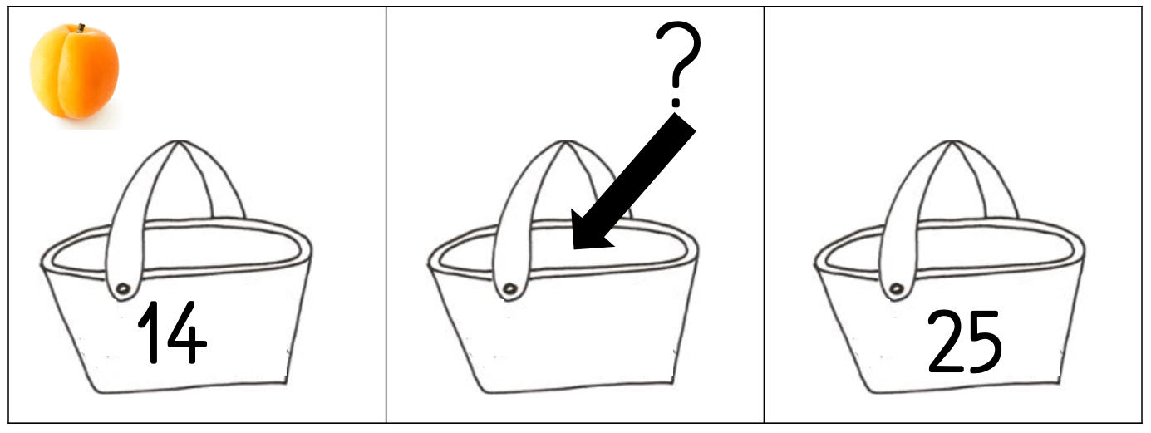

Problème 2
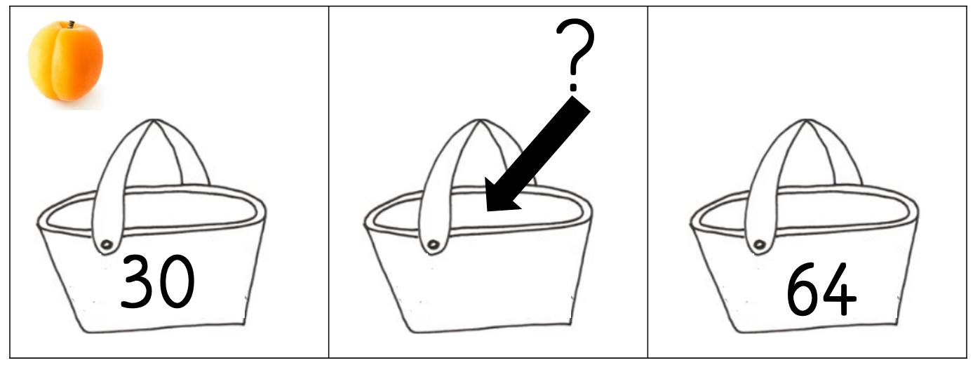
Problème 3
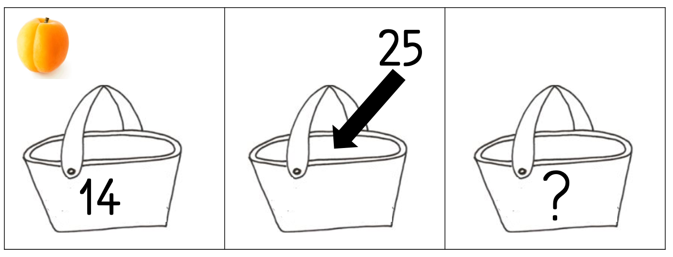

Annexe 12 : exercices pour la séance 12 (séance courte)
Problème 1
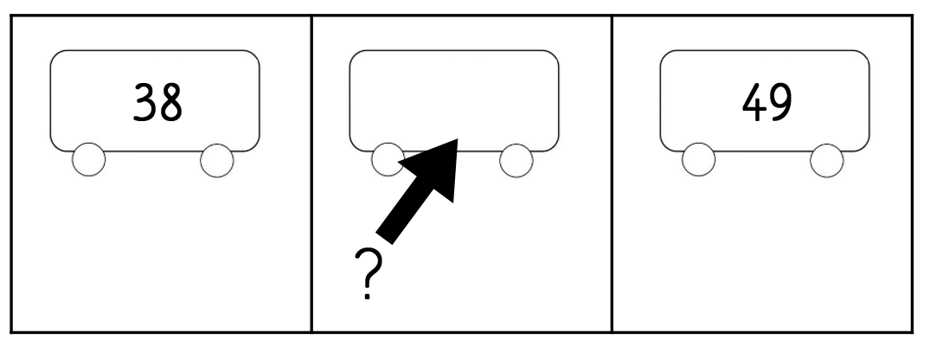
Problème 2
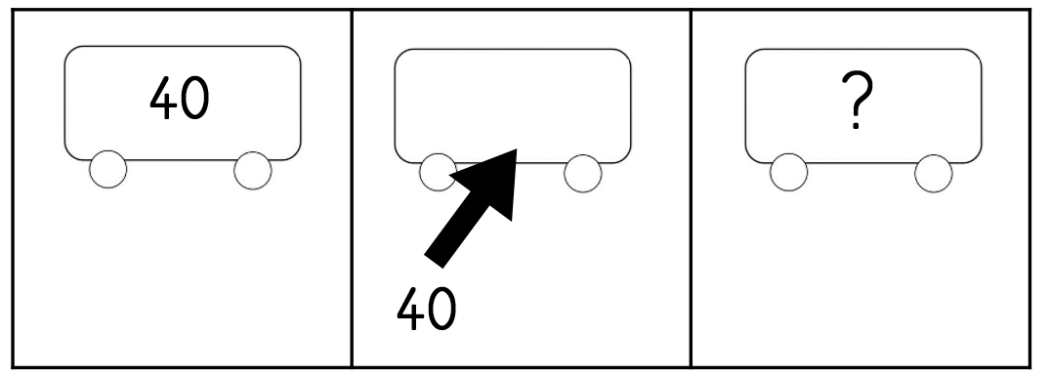
Problème 3

Annexe 13 : exercices pour la séance 13 (séance longue)
Problème 1  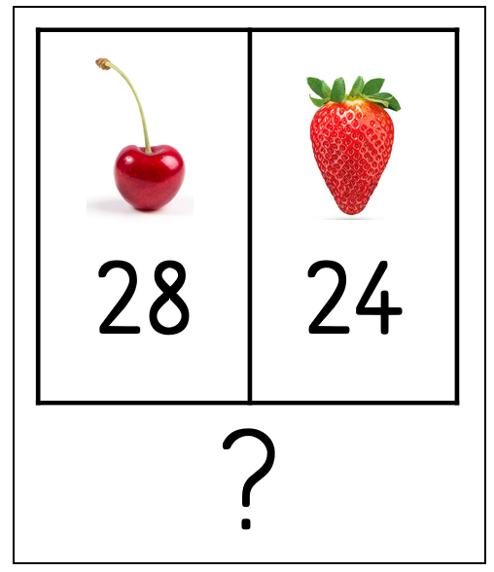 | Problème 2  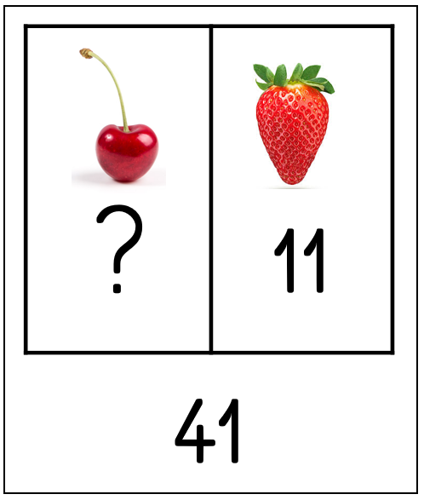
Problème 3
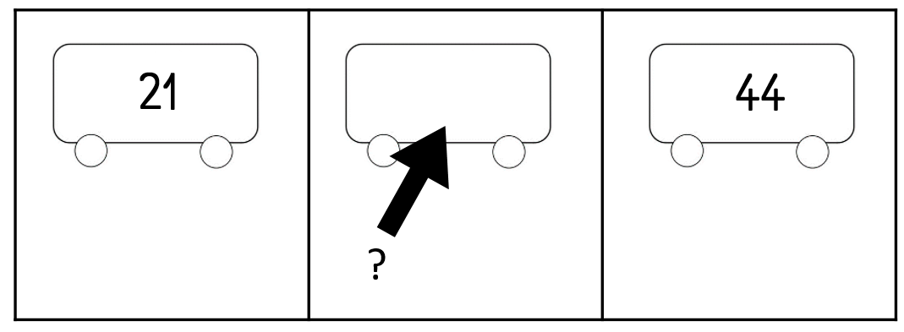
Problème 4
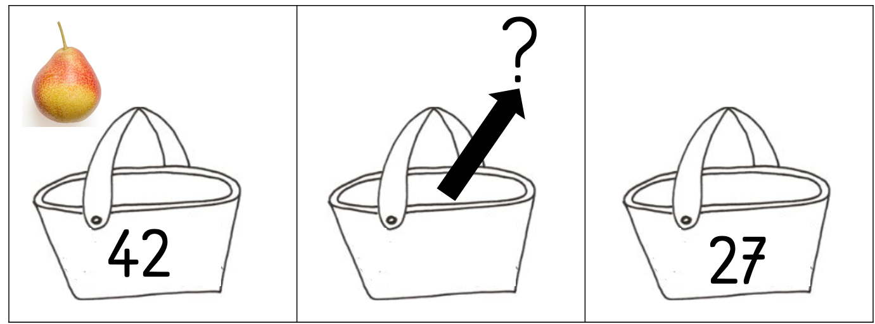
Problème 5
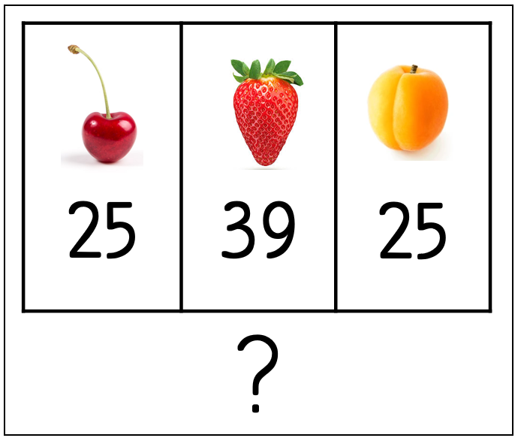

Annexe 14 : exercices pour la séance 14 (évaluation de fin de séquence)
Problème 1
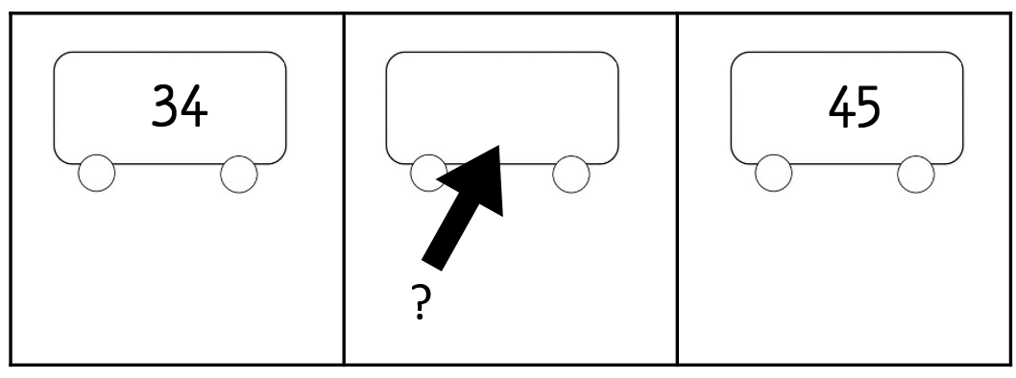
Problème 2
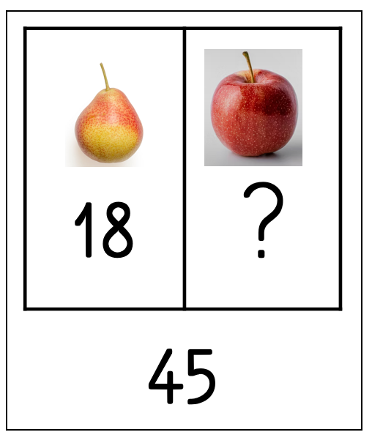
Problème 3
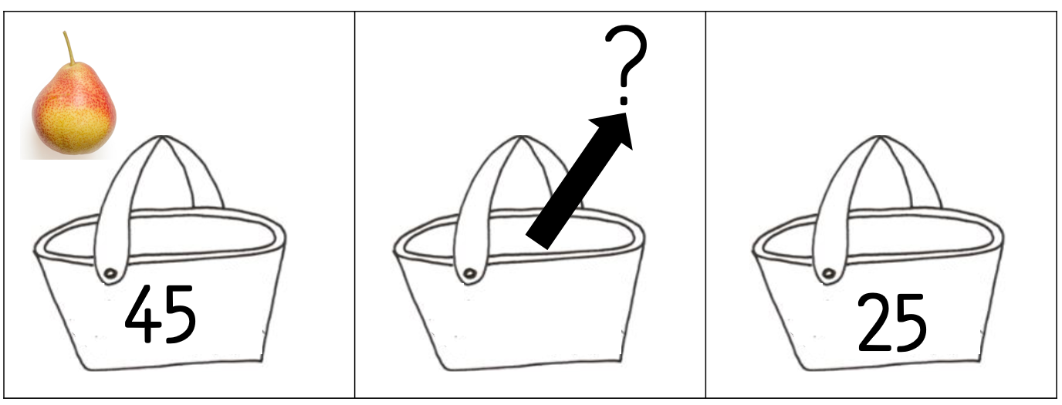
Problème 4
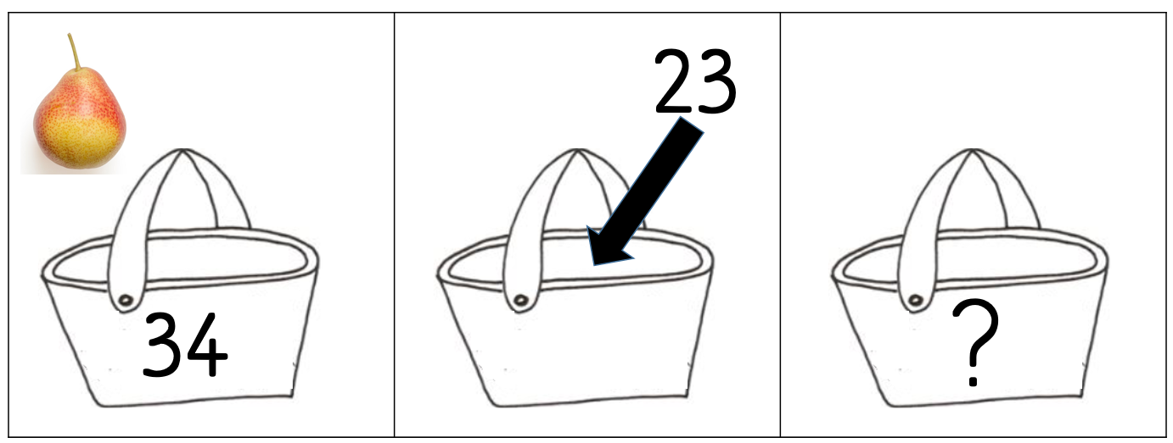

Annexe 15 (des propositions d’énoncés de problèmes pour des élèves résolvant rapidement les énoncés proposés pendant les séances)

Séance 1
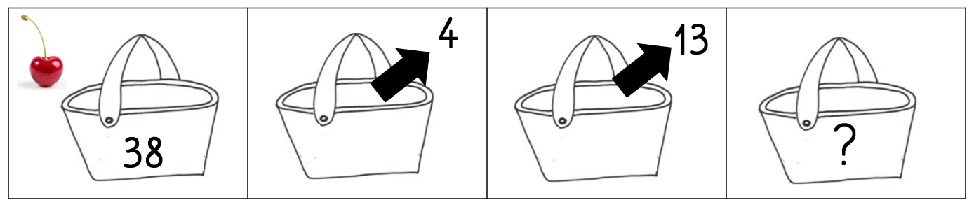
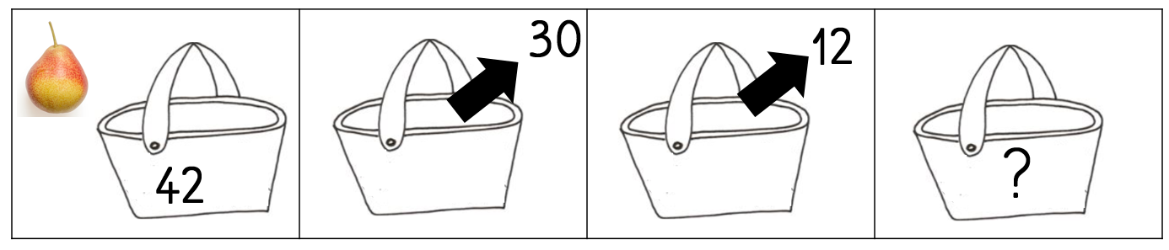

Séance 4
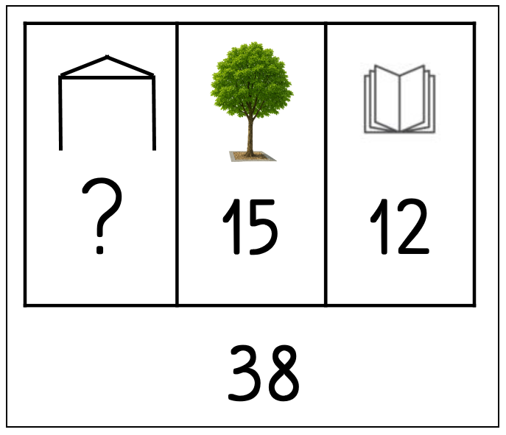 | 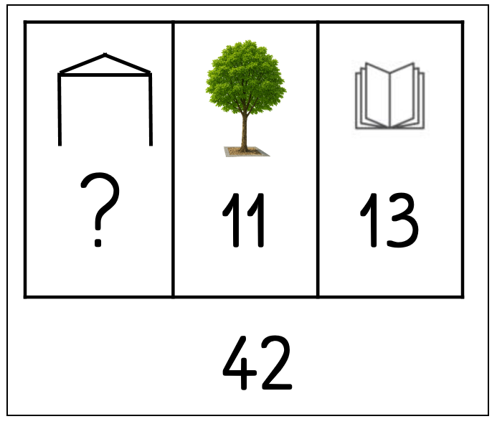

Séance 9
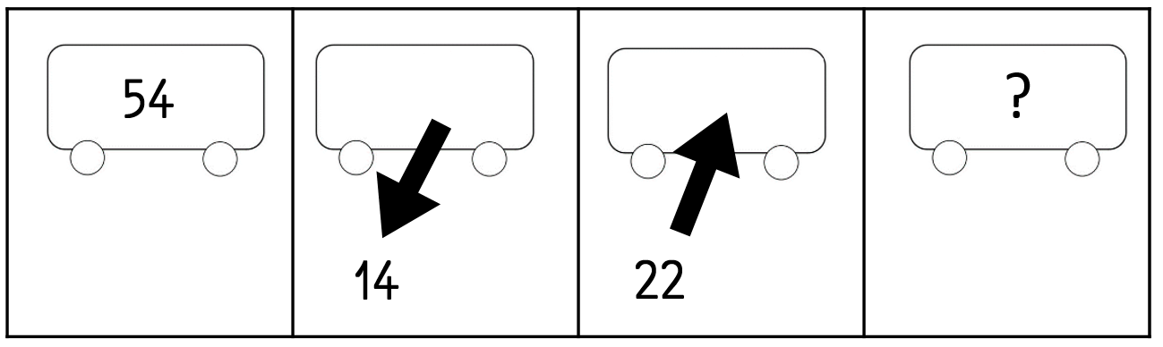
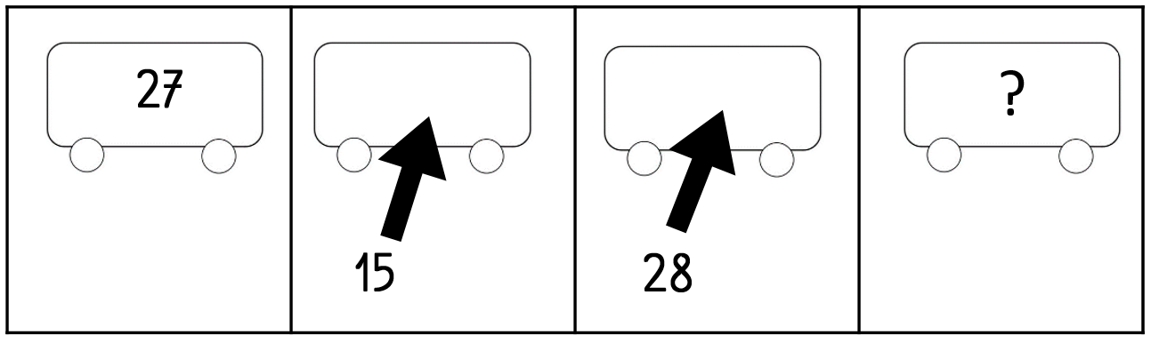

Séance 13
